山东建筑大学计算机科学与技术学院
课程设计说明书

题 目： 学院考勤管理系统的设计
-录入考勤及查看考勤
课 程： 数据库原理及应用课程设计
院 （部）： 计算机科学与技术学院
专 业： 软件工程
班 级： 软件162班
学生姓名： 高睿
学 号： 201611104039
指导教师： 孙倩
完成日期： 2019/1/10

山东建筑大学计算机科学与技术学院
课程设计任务书
设计题目 | 学院考勤管理系统的设计  -录入考勤信息和查看考勤的设计与实现
已知技术参数和设计要求 | - 管理员主要权限：  （1）学生信息管理（主要包括对学生信息的增删改查）  （2）教师信息管理（主要包括对教师信息的增删改查）  （3）课程信息管理（主要包括对课程信息的增删改查）  （4）统计考勤信息  - 教师主要权限：  - 录入考勤信息（增加，查询）  - 修改自己的密码  - 统计考勤信息  - 学生主要权限：  - 查看自己的考勤信息（查询）  - 修改自己的密码
设计内容与步骤 | - 需求分析  - 数据库设计  - 用SQL语句、触发器与存储过程等实现功能  - 课程设计说明书
设计工作计划与进度安排 | - 设计工作6学时  - 实现4学时  - 课程设计说明书2学时
设计考核要求 | - 考勤20%  - 课程设计说明书50%  - 答辩30%

指导教师（签字）： 教研室主任（签字）：

目录
1. 系统概述 2
1.1录入考勤 3
1.2查看考勤 3
2．需求分析 3
2.1 数据流图 3
2.2数据字典 4
3. 数据库概念结构设计 6
3.1 实体分析 6
3.2 数据库概念结构设计 6
4.数据库逻辑结构设计 9
4.1 关系模型 9
4.2表与视图的设计 10
5 数据库物理设计及实施 12
5.1 创建数据库 12
5.2 创建表 12
6 功能实现 15
6.1 录入考勤模块 15
6.1.1功能描述和SQL语句 15
6.2 查询考勤模块 15
6.2.1功能描述和SQL语句 15
7 总结 17
参考文献 18

学院考勤管理系统的设计
-录入考勤和查看考勤

1. 系统概述
该系统主要用于管理本学院学生的考勤情况。有3种用户：学生、管理员和教师。具体模块如下：
（1）录入考勤：教师利用该功能将所授课程的考勤情况录入系统，每周录入一次。信息包括（课程、班级、学号、姓名、周次、旷课次数、请假次数、请假原因等）。
（2）查看考勤：学生可以通过该系统查看自己当前学期的考勤情况，可以按课程、周次等条件查看。
（3）学生信息管理，包括学号、姓名、性别、身份证号、班级、密码等。在这里可以录入新的学生信息，如果某学生的班级换了，也可从这里修改，学生毕业后，也可以从这里删除。修改信息时，需要先输入要修改的学生学号，然后把学生新的班级名称更新到数据库中。删除学生时，也要根据学生的学号来删除。
（4）教师信息管理，包括教师编号、教师姓名、职称、性别、密码等。在这里可以录入新的教师信息，如果某教师的职称换了，也可从这里修改，教师调走或退休后，也可以从这里删除。修改信息时，需要先输入要修改的教师编号，然后把该教师新的职称更新到数据库中。删除教师时，也要根据教师的编号来删除。
（5）课程信息管理，录入所有的课程信息，包括课程编号、课程名称、先修课、学分。
（6）修改密码，首先输入新密码，教师根据自己的教师编号修改自己的密码。学生根据自己的学号修改自己的密码。
（7）教师统计考勤：教师登录系统后，可以选择自己的课程和班级，然后统计出该门课、该班级的每个学生的旷课、请假次数，从而判断哪些学生不能参加考试（超过总课时的三分之一的不能参加考试）。统计结果包括：课程名称、班级名称、学号、学生姓名、旷课次数、请假次数。按照课程名称、班级名称、学号、学生姓名分组，按学号排序。
（8）管理员统计考勤：管理员登录系统后，可以选择某个课程和班级，然后统计出该门课、该班级的每个学生的旷课、请假次数，从而判断哪些学生不能参加考试（超过总课时的三分之一的不能参加考试），也可以不选择班级和课程，直接统计每个学生的所有旷课次数和请假次数，并按旷课次数降序排列，作为综合测评的依据

1.1录入考勤
教师利用该功能将所授课程的考勤情况录入系统，每周录入一次。信息包括（课程、班级、学号、姓名、周次、旷课次数、请假次数、请假原因等）。

1.2查看考勤
学生可以通过该系统查看自己当前学期的考勤情况，可以按课程、周次等条件查看。

2．需求分析

2.1 数据流图

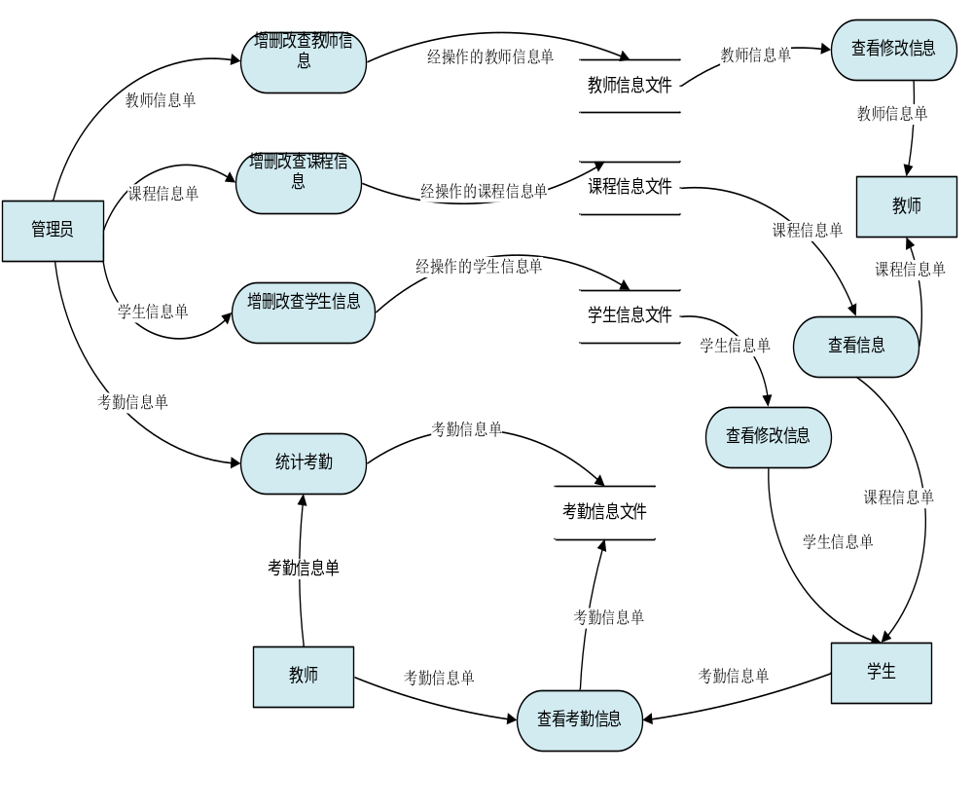
图2.1 系统0层数据流图
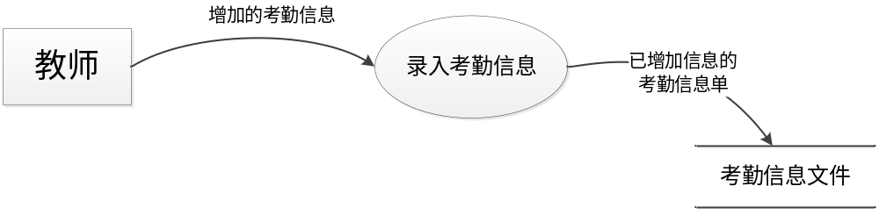
图2.2 1层数据流图—录入考勤

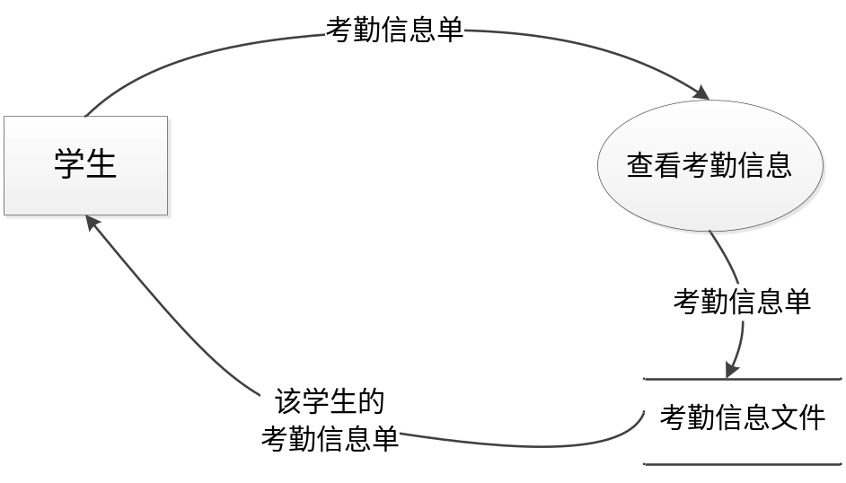

图2.3 1层数据流图—查看考勤

2.2数据字典
1.数据项定义
- 具体的学生编号编码规律如下：
  - 学生的编号由12位组成，前4位是入学时间（年），第5到7位是院系编号，第8到9位是系内专业编号，第10到12位是专业内姓名排序编号。
  - 入学时间编号=[2014=2014年9月份入学 | 2015=2015年9月份入学];
  - 院系编号=[111=计算机科学与技术学院]
  - 专业编号=[计算机科学与技术=01 | 网络工程=02 | 软件测试=03 | 软件开发=04];
  - 姓名编号=[001=专业内第一位学生|100=专业内第一百位学生];
  - 学生编号=入学时间十院系编号十系内专业编号+姓名编号
- 如学生编号201511104067表示该学生是2015年入学，属于计算机科学与技术学院,并且是软件开发专业的学生，在专业内姓名排名是067。
- 具体的课程编号编码规律如下：
  - 课程号由4位组成，第1位是学院代号，第2到4位是课程代号
  - 学院代号=[A=建筑学院 |B=管理学院 | C=计算机学院 | D=理学院]
  - 课程代号：每个课程都有不同的代号。
- 如课程号C001表示该课程是属计算机学院，课程代号是001的课号
2.数据结构
- 考勤信息（课程编号，班级编号，学号，周次，旷课次数，请假次数，请假原因）
- 学生（学号、姓名、性别、身份证号、班级、密码）
3.数据流
主要是数据结构在系统内传输的路径。
数据流描述＝｛数据流名，说明，数据流来源， 数据流去向，组成:｛数据结构｝， 平均流量，高峰期流量｝
其中"数据流来源"是说明该数据流来自哪个过程，即数据的来源。"数据流去向"是说明该数据流将到哪个过程去，即数据的去向。“平均流量”是指在单位时间(每天、每周、每月等)里的传输次数。“高峰期流量”则是指在高峰时期的数据流量。
4.数据存储
考勤信息文件：教师录入生的考勤信息表单。学生可以通过两种方式查看考勤信息：一种按课程编号查看考勤信息，另一种按周次查看考勤信息。
- 录入考勤：可以录入新的考勤信息，每周录入一次。
- 查看考勤：学生可以通过周次和课程查看考勤信息。

3. 数据库概念结构设计

3.1 实体分析
用户信息：账号、用户类型、密码
教师信息：教师编号，教师姓名，密码，性别，职称
学生信息：学号，姓名，密码，性别，身份证号，联系电话，班级编号
课程信息：课程编号，课程名称，学分，先修课，课时
班级信息：班级编号、班级名称

这些实体间的语义描述如下：
一个班级可以有多个学生，一个学生只属于一个班级；同时一个班级可以上多门课程，一个课程也可以安排给多个班级；因此一个学生可以选择、缺勤多门课程，一个课程也可以有多个学生选择、缺勤；一位教师可以任教多门课程，一门课程可以由多位老师任教。

3.2 数据库概念结构设计

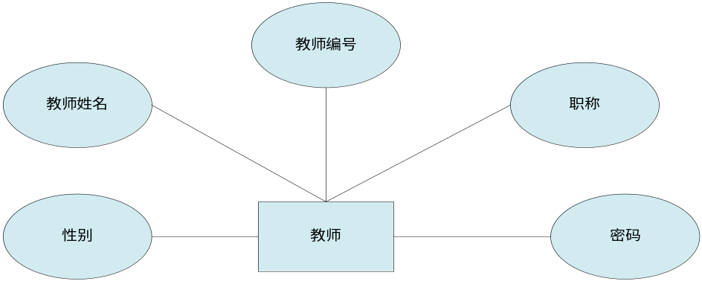
图3.1 教师E-R图

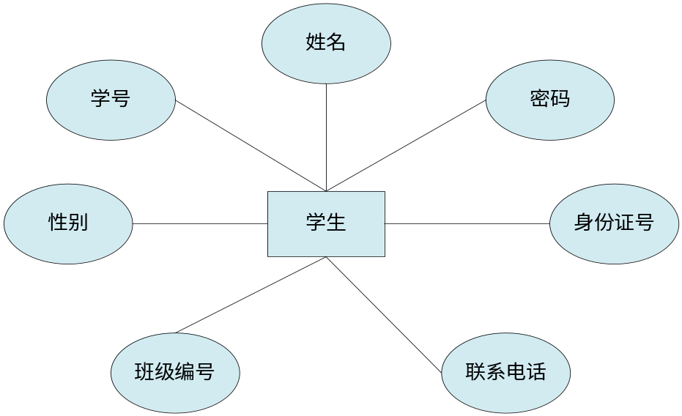
图3.2 学生E-R图

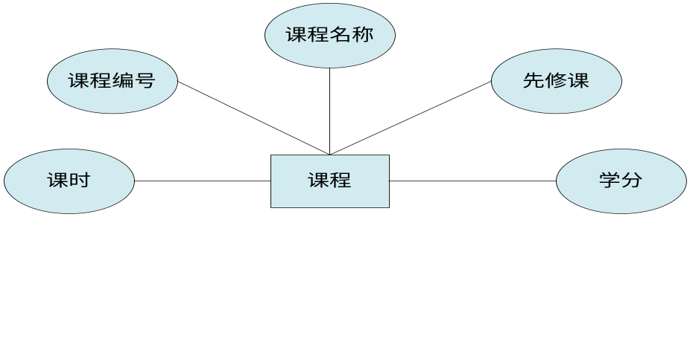
图3.3 课程E-R图

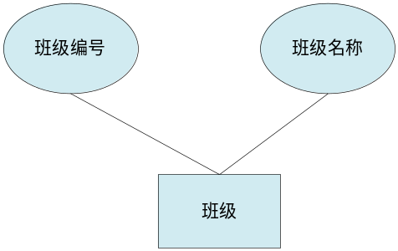
图3.4 班级E-R图

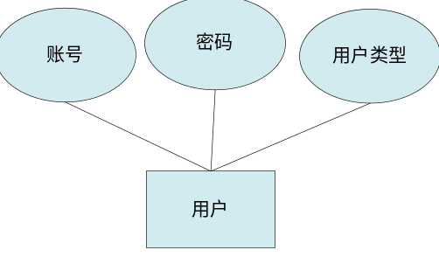
图3.5 用户E-R图
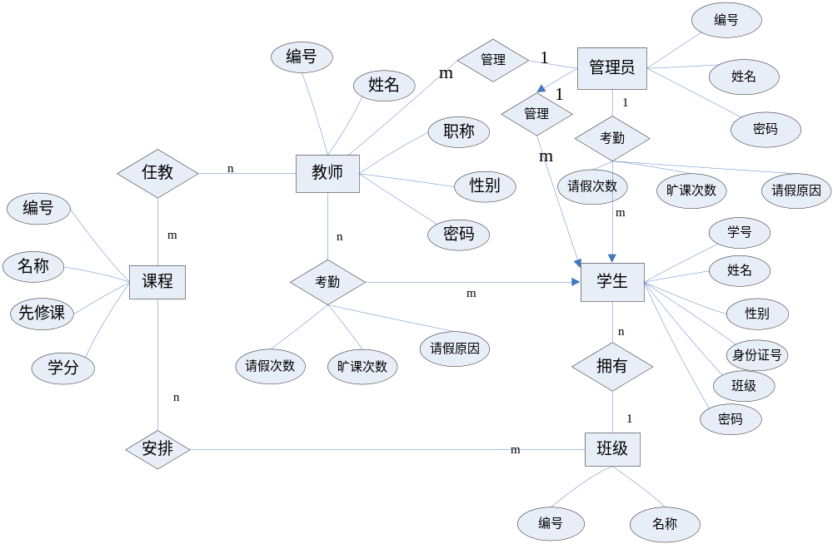

图3.6 系统总E-R图

4.数据库逻辑结构设计

4.1 关系模型
表4.1 关系模式
关系名称 | 属性及码 | 其他约束条件
教师 | 教师编号，教师姓名，密码，性别，职称 | 1、教师编号、姓名、密码、性别、职称不允许为空；  2、初始密码由管理员设置为教师编号，修改密码不能超过6位
课程 | 课程编号，课程名称，学分，先修课，课时 | 1、课程编号、课程名称、课时、学分不允许为空；  2、先修课字段类型与长度无限制
学生 | 学号，姓名，密码，性别，身份证号，班级编号 | 1、学号、姓名、密码、性别、班级编号、身份证号不允许为空；  2、班级编号引用班级关系中的班级编号；  3、初始密码由管理员设置为身份证后六位，修改密码不能超过6位
考勤 | 课程、班级、学号、姓名、周次、旷课次数、请假次数、请假原因 | 1、课程编号、班级编号、学号、周次不允许为空；  2、只能由老师进行录入
班级 | 班级编号，班级名称 | 1、班级编号不允许为空；

教师、课程、学生和班级关系模式都属于BCNF，因为所有非主属性对每一个码都是完全函数依赖，所有主属性对每一个不包含它的码也是完全函数依赖，并且没有任何属性完全函数依赖于非码的任何一组属性。但是考勤关系模式属于1NF，因为关系模式中存在部分依赖关系。

4.2表与视图的设计
表4.2 用户（user）表
字段名 | 数据类型 | 含义说明 | 空值情况
account | Varchar（12） | 账号 | 非空
type | Varchar(10) | 用户类型 | 非空
password | Varchar(11) | 密码 | 非空

表4.3 学生（student）表
字段名 | 数据类型 | 含义说明 | 空值情况
Sno | Varchar（12） | 学号 | 非空
Sname | Varchar(20) | 姓名 | 非空
Spassword | Varchar(11) | 密码 | 非空
Ssex | Varchar(11) | 性别 | 非空
IDcard | Varchar(20) | 身份证号 | 非空
Cno | Varchar(10) | 班级编号 | 非空

表4.4 班级（class）表
字段名 | 数据类型 | 含义说明 | 空值情况
Cno | Varchar(12) | 班级编号 | 非空
Cname | Varchar(20) | 班级名称 | 非空

表4.5考勤（attendance）表
字段名 | 数据类型 | 含义说明 | 空值情况
Kno | Varchar(12) | 课程 | 非空
Cno | Varchar(12) | 班级 | 非空
Sno | Varchar(12) | 学号 | 非空
Sname | Varchar(20) | 姓名 | 非空
Weekno | int | 周次 | 非空
Ktimes | int | 旷课次数
QJtimes | int | 请假次数
QJreason | Varchar(50) | 请假原因

表4.6 课程（course）表
字段名 | 数据类型 | 含义说明 | 空值情况
Kno | Varchar(12) | 课程编号 | 非空
Kname | Varchar(20) | 课程名称 | 非空
credit | Varchsr(12) | 学分 | 非空
Kpre | Varchar(50) | 先修课
Ktime | int | 课时 | 非空

表4.7 教师（teacher）表
字段名 | 数据类型 | 含义说明 | 空值情况
Tno | Varchar(12) | 教师编号 | 非空
Tname | Varchar(20) | 教师姓名 | 非空
Tpassword | Varchar(11) | 密码 | 非空
Tsex | Varchar(11) | 性别 | 非空
Ttitle | Varchar(20) | 职称 | 非空

5 数据库物理设计及实施

5.1 创建数据库
本项目选用Mariadb10.2.8作为默认数据库DBMS，数据库的存放位置由系统托管，通过DBMS创建一个数据库，名字叫attendance，字符集为utf-8，数据库引擎为InnoDB。
CREATE DATABASE `attendance`;

5.2 创建表
创建user表，如图5-1
CREATE TABLE `user` (
`account` varchar(12) NOT NULL,
`type` varchar(10) NOT NULL,
`password` varchar(11) NOT NULL,
PRIMARY KEY (`account`)
) ENGINE=InnoDB DEFAULT CHARSET=utf8mb4 COLLATE=utf8mb4_0900_ai_ci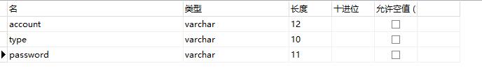
图5.1 user表
创建teacher表，如图5-2
CREATE TABLE `teacher` (
`Tno` int(11) NOT NULL,
`Tname` varchar(20) NOT NULL,
`Tpassword` varchar(11) NOT NULL,
`Tsex` varchar(20) NOT NULL,
`Ttitle` varchar(20) DEFAULT NULL,
PRIMARY KEY (`Tno`)
)ENGINE=InnoDBDEFAULTCHARSET=utf8mb4 COLLATE=utf8mb4_0900_ai_ci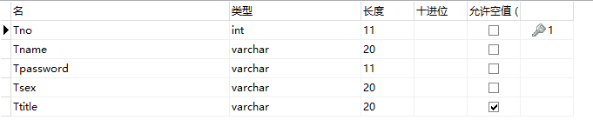
图5.2 teacher表
创建student表，如图5-3
CREATE TABLE `student` (
`Sno` varchar(12) NOT NULL,
`Sname` varchar(20) NOT NULL,
`Spassword` varchar(11) NOT NULL,
`Ssex` varchar(11) NOT NULL,
`IDcard` varchar(20) NOT NULL,
`Cno` varchar(10) NOT NULL,
PRIMARY KEY (`Sno`)
) ENGINE=InnoDB DEFAULT CHARSET=utf8mb4 COLLATE=utf8mb4_0900_ai_ci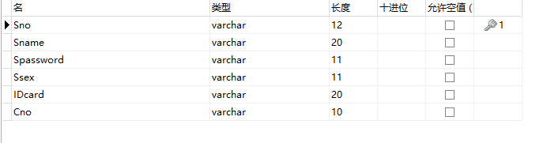
图5.3 student表
创建course表，如图5-4
CREATE TABLE `course` (
`Kno` int(11) NOT NULL ,
`Kname` varchar(20) NOT NULL ,
`credit` int(11) NOT NULL ,
`Kpre` varchar(10) NOT NULL ,
`Ktime` varchar(50) NULL ,
PRIMARY KEY (`Kno`)
)
;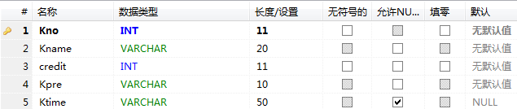
图5.4 course表
创建attendance表，如图5-5
CREATE TABLE `attendance` (
`Kno` int(11) NOT NULL,
`Cno` varchar(50) NOT NULL,
`Sno` varchar(20) NOT NULL,
`Sname` varchar(20) NOT NULL,
`Weekno` varchar(20) NOT NULL,
`Ktimes` varchar(10) DEFAULT NULL,
`QJtimes` varchar(50) DEFAULT NULL,
`QJreason` varchar(20) DEFAULT NULL,
PRIMARY KEY (`Kno`,`Cno`,`Sno`,`Sname`,`Weekno`)
)ENGINE=InnoDBDEFAULTCHARSET=utf8mb4 COLLATE=utf8mb4_0900_ai_ci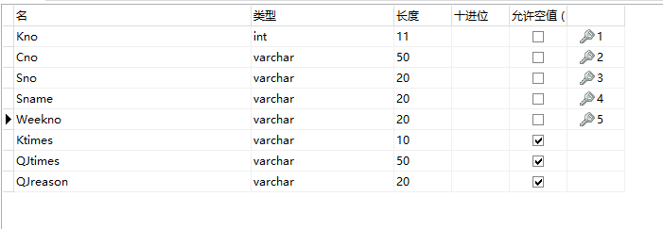
图5.5 attendance表

创建class表，如图5-6
CREATE TABLE `class` (
`Cno` varchar(12) NOT NULL,
`Cname` varchar(20) NOT NULL,
PRIMARY KEY (`Cno`)
) ENGINE=InnoDB DEFAULT CHARSET=utf8mb4 COLLATE=utf8mb4_0900_ai_ci
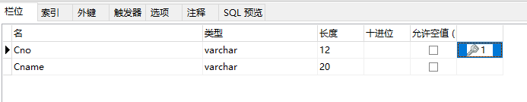
图5.6 class表

6 功能实现

6.1 录入考勤模块

6.1.1功能描述和SQL语句
（1）录入考勤信息
insert into attendance values("1","001","201611104039","9","0","1","感冒");

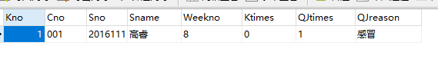
图6.1 考勤信息表截图
（2）修改考勤信息
update attendance set Ktimes="2" where Kno="1"and Cno="1"and Weekno="8"and Sname="高" and Sno="201611104039";

6.2 查询考勤模块

6.2.1功能描述和SQL语句
（1）按周次查询考勤，

select * from attendance order by Weekno;

（2）按课程编号查询考勤，

select * from attendance order by Kno;

6.2.2功能描述和存储过程
（1）创建存储过程，实现查询周次是某个特定周次的所有考勤信息
CREATE PROCEDURE `selectWeekno`(
IN `周次` VARCHAR(50)
)
LANGUAGE SQL
NOT DETERMINISTIC
CONTAINS SQL
SQL SECURITY DEFINER
COMMENT ''

BEGIN
select Kno 课程编号,Cno 班级编号,Sno 学号,Weekno 周次,Ktimes 旷课次数,QJtimes 请假次数,QJreason 请假原因
from attendance
where Weekno=周次;
END
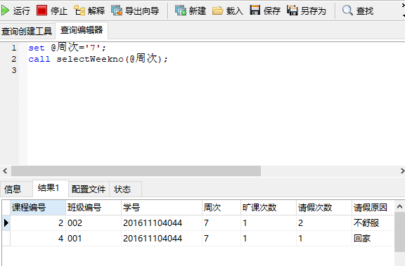
图6.2 考勤周次信息表截图

（2）创建存储过程，实现查询课程编号是某个特定课程编号的所有考勤信息
CREATE PROCEDURE `selectkno`(
IN `课程编号` VARCHAR(50)
)
LANGUAGE SQL
NOT DETERMINISTIC
CONTAINS SQL
SQL SECURITY DEFINER
COMMENT ''
BEGIN
select Kno 课程编号,Cno 班级编号,Sno 学号,Weekno 周次,Ktimes 旷课次数,QJtimes 请假次数,QJreason 请假原因
from attendance
where Kno=课程编号;
END
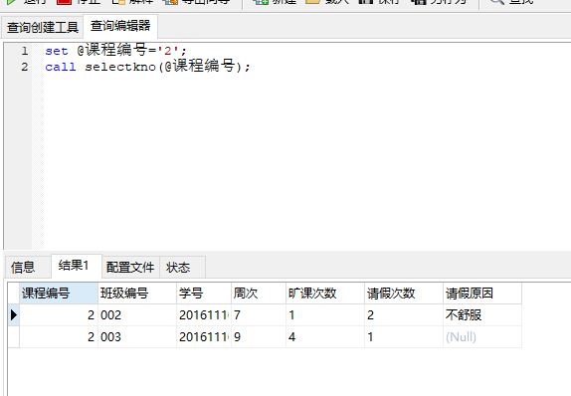
图6.3 考勤课程编号信息表截图

7 总结

首先，通过这次数据库课程设计，让我真正地明白了很多课堂上讲的知识，更学到了课本以外的很多知识。我们小组为确定关系数据结构经历一上午时间的讨论，期间有争论有欢笑，最终明确了系统的需求，确定了关系模式，接着便是按照分工做自己相应的部分。正确的分工合作使我们小组的工作效率明显快了许多。
在如何使选择数据库问题，由于组内大多数同学的SQL server无法安装成功，我们组选择使用的数据库是Mariadb10.2，一开始以为使用这个数据库会比SQL server 2004方便一些，但是课设做到需要建立触发器和存储过程的时候，我们发现MYSQL语句和SQL server语句是有区别的，通过上网查阅资料，查看相关书籍，不断请教其他同学，终于可以正确地写出MYSQL语句，并且发现MYSQL和SQL server有异曲同工之处，但MYSQL语句相对简单很多。虽然我还真正把MYSQL语句融会贯通，没有完全领略mariaDB的简单风格，但收获颇多更提起了对MYSQL的兴趣，在课下一定会再学习MYSQL语句。

参考文献
[1] 唐汉明. 深入浅出MySQL：数据库开发、优化与管理维护[M].北京:人民邮电出版社,2013.
[2] 明日科技, SQL Server从入门到精通[M].北京:清华大学出版社,2017.
[3] 郭庆. JavaWeb应用基础开发教程[M].北京:清华大学出版社,2018.
[4] 传智播客高教产品研发部. MySQL数据库入门[M].北京:清华大学出版社,2015.
[5] 安东尼莫利纳罗. SQL经典实例[M].北京:人民邮电出版社,2018.
[6] 孙淼,罗勇 译. SQL基础教程第二版[M].北京:人民邮电出版社,2017.
[7] 斯蒂芬森.SQL入门经典[M].北京:人民邮电出版社,2011.
[8] 萨师煊, 王珊. 数据库系统概论[M].北京:高等教育出版社,2013.
[9] 甘仞初,管理信息系统[M].北京:机械工业出版社,2012
[10] 吴忠福.数据库设计结构探讨 [M] 学出版社,2010

